

MOBILNA APPLIKACIJA ZA KUPOPRODAJU
  - RMA(RazvojMobilnihAplikacija), Projekat2.

Student: AmelSmajic Mentor:SelenaKurtić

Contents
1. UVOD 3
2. CILJ PROJEKTA 4
3. FLOW APLIKACIJE 5
3.1 HomeActivity 5
Login 5
Register 5
Enter 5
3.2 ProductActivity 5
3.3 CartActivity 6
3.4 UserProfileActivity 6
3.6 AdminPanelActivity 7
4. NAVIGATION FLOW 9
5. STRUKTURA PROJEKTA 10
Activities 10
Models 10
Adapters 10
Database 10
Utils 10
6. BAZA PODATAKA 11
6.1 Users tabela 11
6.2 Products tabela 11
6.3 Orders tabela 12
6.4 Veze između tabela 12
7. SISTEM REGISTRACIJE 12
8. SESSION SISTEM 13
9. PROBLEMI TOKOM RAZVOJA 13
10. BUDUĆI RAZVOJ 14
10.1 Dodavanje EditUserDataActivity 14
11. ZAKLJUČAK 15

UVOD
U okviru ovoga projekta razvijena je mobilna Android aplikacija za kupoprodaju namještaja. Aplikacija je zamišljena kao jednostavan e-commerce sistem koji korisnicima omogućava pregled proizvoda, registraciju i prijavu korisničkih računa, kreiranje narudžbi, upravljanje korisničkim profilom te administraciju proizvoda.
Cilj projekta bio je kreirati funkcionalnu Android aplikaciju koristeći moderne principe organizacije projekta i rada sa bazom podataka. Tokom razvoja fokus je stavljen na jednostavan i pregledan korisnički interfejs, organizaciju koda, enkapsulaciju pristupa podacima i mogućnost daljeg proširenja sistema.
Iako aplikacija trenutno predstavlja lokalni prototip, njena arhitektura omogućava dalji razvoj i prilagođavanje za realnu tržišnu upotrebu.
Za razvoj projekta korištene su sljedeće tehnologije:
- Java
- Android Studio
- SQLite baza podataka
- XML Layout sistem
- RecyclerView komponente
- SharedPreferences sistem za sesije
- Git i GitHub
Tokom razvoja korišteni su i alati za istraživanje i pomoć pri implementaciji ChatGPT, Gemini Assistant i Stack Overflow.
Ukupna izrada osnovne verzije aplikacije trajala je približno tri dana. Projekat je pokazao koliko alati zasnovani na umjetnoj inteligenciji mogu ubrzati razvoj softvera, posebno pri istraživanju dokumentacije i rješavanju tehničkih problema.

2. CILJ PROJEKTA
Glavni cilj projekta bio je kreirati funkcionalnu Android aplikaciju koja simulira osnovni rad moderne e-commerce platforme za prodaju namještaja.
Aplikacija korisnicima omogućava:
- registraciju i prijavu korisničkog računa
- pregled dostupnih proizvoda
- dodavanje proizvoda u korpu
- kreiranje narudžbi
- pregled vlastitih narudžbi
- upravljanje korisničkim profilom
- administraciju proizvoda i korisnika
Poseban fokus stavljen je na organizaciju projekta koristeći odvojene slojeve aplikacije:
- Activities
- Models
- Adapters
- Database repositories
- Utility klase
Na ovaj način projekat je postao pregledniji i jednostavniji za dalji razvoj.

3. FLOW APLIKACIJE

3.1 HomeActivity
Prilikom pokretanja aplikacije korisniku se otvara početni ekran (HomeActivity) koji sadrži tri osnovne opcije:

Login
Omogućava prijavu postojećih korisnika pomoću email adrese i lozinke.

Register
Omogućava registraciju novih korisnika i kreiranje korisničkog računa.

Enter
Omogućava direktan ulazak na ProductActivity pregled proizvoda.
Nakon uspješne prijave korisnik ulazi na ProductActivity ekran.

3.2 ProductActivity
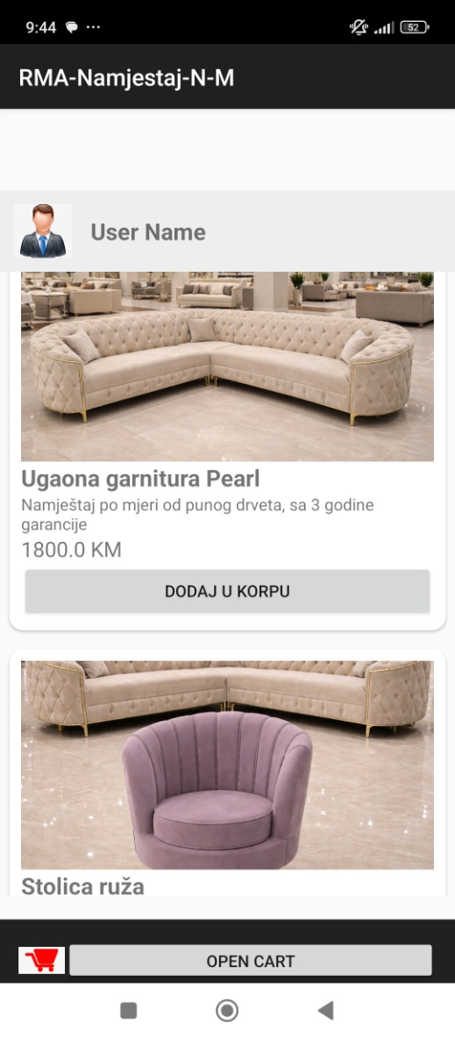
ProductActivity predstavlja glavni ekran aplikacije.
Na ovome ekranu aplikacija iz SQLite baze podataka učitava dostupne proizvode i prikazuje ih pomoću RecyclerView sistema.
Za svaki proizvod korisnik može:
- pregledati naziv proizvoda
- pregledati opis proizvoda
- vidjeti cijenu proizvoda
- pregledati sliku proizvoda
- dodati proizvod u korpu
U donjem dijelu ekrana nalazi se navigacioni strip sa prikazom broja proizvoda dodanih u korpu.
Klikom na ikonu korpe korisnik prelazi na CartActivity.

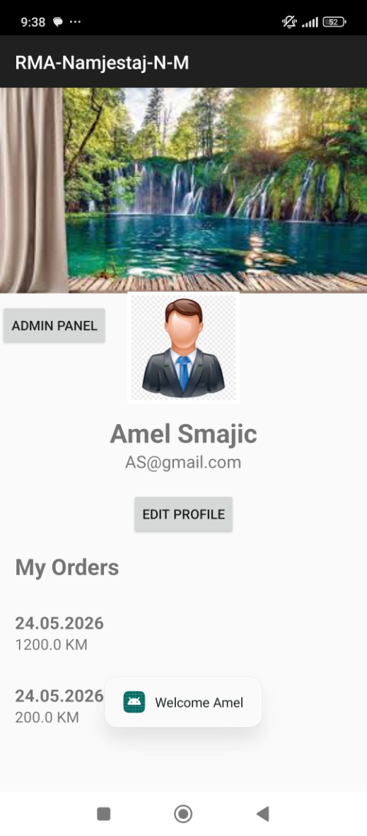
3.3 CartActivity
CartActivity služi za pregled proizvoda koje je korisnik dodao u korpu.
Na ovom ekranu korisnik može:
- pregledati odabrane proizvode
- vidjeti ukupnu cijenu narudžbe
- potvrditi narudžbu
- kreirati novi Order zapis u bazi podataka
Narudžbe se povezuju sa trenutno prijavljenim korisnikom.

3.4 UserProfileActivity
Klikom na korisničku ikonu otvara se profilna stranica korisnika.
Profil korisnika trenutno sadrži:
- wallpaper sliku
- profilnu sliku
- ime i prezime korisnika
- email adresu
- pregled kreiranih narudžbi
Korisnik ima mogućnost:
- pregleda vlastitih anarudžbi
- uređivanja podataka profila
- pristupa administratorskom panelu
U narednim verzijama planirano je dodavanje:
- promjene profilne slike
- promjene wallpaper slike
- logout opcije
- online sinhronizacije podataka

3.6 AdminPanelActivity
Administratorski panel dostupan je samo korisnicima koji imaju administratorske privilegije.
Administrator trenutno ima mogućnost:
- dodavanja novih proizvoda
- pregleda korisnika
- pregleda korisničkih narudžbi
- upravljanja administratorskim privilegijama
U budućim verzijama potrebno je dodatno razviti:
- statistiku prodaje
- upravljanje zalihama
- upravljanje statusima narudžbi
- sistem notifikacija

4. NAVIGATION FLOW
HomeActivity
│
├── LoginActivity
│ └── ProductActivity
│ ├── CartActivity
│ ├── UserProfileActivity
│ │ ├── EditUserDataActivity
│ │ └── AdminPanelActivity
│ │ ├── AddProductActivity
│ │ └── UserManagementActivity
│ │ └── EditUserDataActivity
│ │
│ └── OrdersActivity
│
└── RegisterActivity
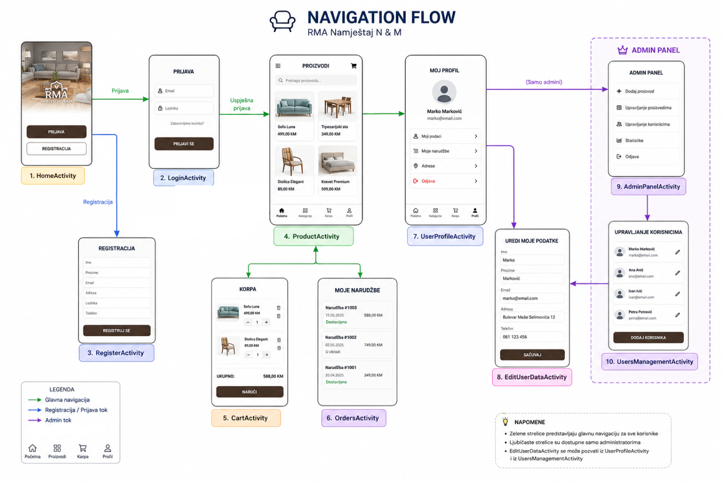

5. STRUKTURA PROJEKTA
Projekt je organizovan kroz više paketa kako bi kod bio pregledniji i jednostavniji za održavanje.

activities/
models/
adapters/
database/
utils/

Activities
Sadrži sve korisničke ekrane aplikacije.

Models
Sadrži klase koje predstavljaju objekte baze podataka:
- User
- Product
- Order

Adapters
Koriste se za prikaz podataka unutar RecyclerView komponenti.

Database
Sadrži SQLite logiku i Repository klase.

Utils
Pomoćne klase kao što su SessionManager i CartManager.

6. BAZA PODATAKA
Aplikacija koristi lokalnu SQLite bazu podataka pod nazivom:
shop.db
Podaci se trenutno pohranjuju lokalno na uređaju.
Za komercijalnu verziju aplikacije bilo bi potrebno implementirati serversko rješenje kako bi korisnici mogli pristupati zajedničkim podacima sa više uređaja.
Trenutna baza podataka sastoji se od sljedećih tabela:
- Users
- Products
- Orders

6.1 Users tabela
CREATE TABLE TABLE_USERS (
id INTEGER PRIMARY KEY AUTOINCREMENT,
isAdmin INTEGER DEFAULT 0,
isSuperAdmin INTEGER DEFAULT 0,
firstName TEXT,
lastName TEXT,
email TEXT UNIQUE,
address TEXT,
password TEXT,
phone TEXT
);
Tabela Users čuva osnovne informacije o korisnicima aplikacije.

6.2 Products tabela
CREATE TABLE TABLE_PRODUCTS (
id INTEGER PRIMARY KEY AUTOINCREMENT,
name TEXT,
description TEXT,
price REAL,
image TEXT
);
Tabela Products sadrži informacije o proizvodima dostupnim u aplikaciji.

6.3 Orders tabela
CREATE TABLE TABLE_ORDERS (
id INTEGER PRIMARY KEY AUTOINCREMENT,
userId INTEGER,
totalPrice REAL,
orderDate TEXT
);
Tabela Orders povezuje korisnike sa njihovim narudžbama.

6.4 Veze između tabela
Trenutne veze u sistemu:
Users 1 : n Orders
Za sljedeću iteraciju projekta planirano je dodavanje:
Orders 1 : n Products
Na ovaj način administrator bi mogao detaljno pregledati sadržaj svake pojedinačne narudžbe.

7. SISTEM REGISTRACIJE
Register sistem implementiran je pomoću Java klase koja podatke unesene od strane korisnika sprema u SQLite bazu podataka.
Primjer metode za registraciju korisnika:
public boolean registerUser(User user) {
SQLiteDatabase db = dbHelper.getWritableDatabase();
ContentValues values = new ContentValues();
values.put("firstName", user.getFirstName());
values.put("lastName", user.getLastName());
values.put("email", user.getEmail());
values.put("address", user.getAddress());
values.put("password", user.getPassword());
values.put("phone", user.getPhone());
values.put("isAdmin", user.getisAdmin());
values.put("isSuperAdmin", user.getisSuperAdmin());
long result = db.insert(DatabaseHelper.TABLE_USERS,
null,
values);
db.close();
return result != -1;
}
Trenutna implementacija koristi običan tekstualni zapis lozinki.
U narednoj verziji projekta potrebno je implementirati:
- hashing lozinki
- enkripciju korisničkih podataka
- validaciju forme
- email potvrdu registracije

8. SESSION SISTEM
Za upravljanje korisničkom sesijom korišten je SharedPreferences sistem.
Nakon uspješnog logina aplikacija sprema ID prijavljenog korisnika, što omogućava:
- održavanje aktivne sesije
- automatsko učitavanje korisnika
- stabilniji rad aplikacije
- lakše upravljanje korisničkim podacima
Ovaj pristup pokazao se mnogo stabilnijim od korištenja statičkih varijabli.

9. PROBLEMI TOKOM RAZVOJA
Tokom razvoja projekta pojavilo se više tehničkih problema koji su postepeno riješeni.
Najvažniji problemi bili su:
- gubitak korisničke sesije između aktivnosti
- neusklađenost SQLite modela i Java konstruktora
- problemi sa AndroidManifest konfiguracijom
- RecyclerView implementacija
- upravljanje Intent podacima između aktivnosti
- SQLite login i registracija korisnika
Rješavanje ovih problema značajno je doprinijelo boljem razumijevanju Android arhitekture i rada sa bazama podataka.

10. BUDUĆI RAZVOJ
U narednim iteracijama projekta planirano je dodavanje sljedećih funkcionalnosti:
- online backend server
- Firebase integracija
- online plaćanje
- upload slika proizvoda
- push notifikacije
- napredni admin panel
- pretraga proizvoda
- filtriranje proizvoda
- wishlist sistem
- dark mode
- višejezična podrška
- cloud sinhronizacija podataka

10.1 Dodavanje EditUserDataActivity
EditUserDataActivity služi za izmjenu korisničkih podataka.
Ovoj aktivnosti moguće je pristupiti iz:
- UserProfileActivity
- UserManagementActivity
Korisnik ili administrator mogu uređivati:
- ime
- prezime
- email adresu
- adresu
- broj telefona
- lozinku
Cilj ove aktivnosti je centralizacija izmjene podataka korisnika i pojednostavljenje održavanja aplikacije.

11. ZAKLJUČAK
Razvoj ove aplikacije predstavljao je praktičnu primjenu znanja iz oblasti razvoja mobilnih aplikacija.
Kroz projekat implementirane su osnovne funkcionalnosti modernog e-commerce sistema koristeći Android Studio, Java programski jezik i SQLite bazu podataka.
Pored same implementacije funkcionalnosti, projekat je omogućio bolje razumijevanje:
- Android Activity lifecycle sistema
- rada sa SQLite bazama podataka
- organizacije većih Android projekata
- rada sa RecyclerView komponentama
- upravljanja korisničkim sesijama
- rada sa Git verzionim sistemom
Iako aplikacija još uvijek predstavlja prototip, njena trenutna struktura omogućava dalji razvoj i potencijalnu nadogradnju u kompletnu tržišnu aplikaciju.
Projekt je također pokazao koliko savremeni AI alati mogu pomoći pri razvoju softvera, istraživanju dokumentacije i rješavanju tehničkih problema tokom implementacije.

